Documento técnico de programación del juego
PIXEL-LANDIA

Contenido
Historia de Usuario 01 - PLAYER 2
Historia de Usuario 02 – ENEMIGOS DE PATRULLAJE 4
Historia de Usuario 03 – ENEMIGO DISPARADOR DETECTOR DEL PLAYER 6
Historia de Usuario 04 – ENEMIGO DISPARADOR 9
Historia de Usuario 05 – ENEMIGO PINCHO 11
Historia de Usuario 06 – ENEMIGO PINCHO GIRATORIO 12
Historia de Usuario 07 – ENEMIGO PINHO QUE CAE 14
Historia de Usuario 08 - TRAMPOLI 16
Historia de Usuario 09 - PLATAFORMA 17
Historia de Usuario 10 – PLATAFORMA MOVIL 19
Historia de Usuario 11 - CANVAS 21
Historia de Usuario 12 – MENU NIVELES 24
Historia de Usuario 13 – ESCENARIOS 26
Juego Completo 28

Historia de Usuario 01 - PLAYER

- Análisis
Historia de Usuario
Como jugador quiero que “Player” se pueda mover a la izquierda, derecha, saltar, tener un salto especial, que detecte colisiones, que tenga gravedad, que pueda cambiar de skin y que pueda atacar para poder pasar diferentes niveles, derrotar enemigos y recolectar objetos.
Precondición al iniciar el juego debe aparecer en la pantalla con la skin seleccionada y poder realizar todas sus habilidades
Postcondicion debe poder recolectar todos lo objetos recolectables del nivel, poder eliminar enemigos, y poder navegar por todo el mapa

EPS (Entrada – Proceso – Salida)

Historia | Entrada | Proceso | Salida
HU 01 | El Player debe tener todas sus funciones | Realizar las misiones de los niveles | Al realizar las misiones debe pasar al siguiente nivel

Boceto de pantalla

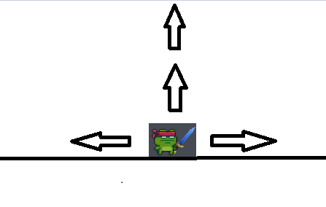

- Diseño
Modelado con Lenguaje Natural (HU01) | Modelado usando clases(con detalles por mejorar)(HU01)
Objetos que necesito:  - Nombre: Player  - Operaciones:(que hace)  - Crear al Player  - Moverse a la derecha  - Moverse a la Izquierda  - Saltar  - Salto especial  - Atacar  - Atributos (que información necesita para dibujarse y moverse)  - Escala  - Posición  - Colisión  - Gravedad  - Velocidad  - Altura de salto | 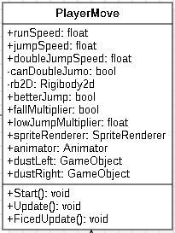  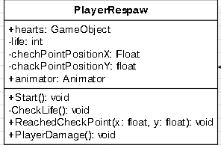

- Implementación
Lista de tareas HU 01
Números de tareas | Detalles de tareas | Verificación
T01 | Crear al Player | ☒
T02 | Darle las animaciones | ☒
T03 | Detectar la colisión | ☒
T04 | Detectar la gravedad | ☒
T05 |  | ☐

Criterios de Aceptación HU01
Numero de criterios | Detalles de criterios | Verificación
CA01 | Debe moverse a la izquierda al presionar la tecla A | ☒
CA02 | Debe moverse a la derecha al presionar la tecla D | ☒
CA03 | Debe saltar al presionar la tecla ESPACIO | ☒
CA04 | Debe detectar las colisiones | ☒
CA05 | Debe atacar al presionar la tecla Q | ☒
CA06 | Debe poder cambiar de skin | ☒

Modelado y documentación de algoritmos (los métodos de las clases involucradas)
Script

Historia de Usuario 02 – ENEMIGOS DE PATRULLAJE
- Análisis
Historia de ususario
Como jugador quiero que los enemigos de patrollaje tenga un recorrido determinado para que al colisionar con el player le generen daño restándole vida..
Precondición al iniciar el deben aparecer lo hagan en un punto determinado del escenario
Postcondicion luego deben moverse hacia los puntos destinados en un bucle sin para a menos que sean destridos con el player
EPS (Entrada – Proceso – Salida)
Historia | Entrada | Proceso | Salida
HU 02 | Movimiento prederminado de los enmigos | Colision con el con el player y generar daño o recibirlo | Disminución en la vida del player o ser eliminado por el mismo
Boceto de pantalla

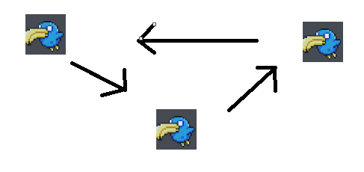
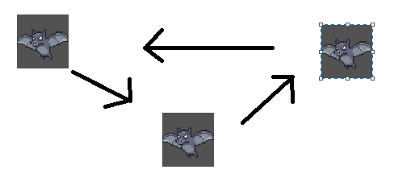

- Diseño
Modelado con Lenguaje Natural (HU01) | Modelado usando clases(con detalles por mejorar)(HU01)
Objetos que necesito:  - Nombre:  - Pájaro  - Murciélago  - Hongo  - Operaciones:(que hace)  - Actualizar posición  - Mostrar  - Método colisionar  - Recibir daño  - Atributos (que información necesita para dibujarse y moverse)  - Posición  - Velocidad  - Sprite  - Colision  - Destroy | 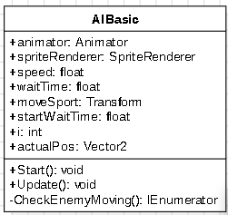  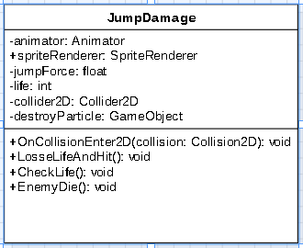

- Implementación
Lista de tareas HU 01
Números de tareas | Detalles de tareas | Verificación
T01 | Posicionar al enemigo en el escenario | ☒
T02 | Definir los puntos de recorrido | ☒
T03 | Detectar colisión | ☒
T04 | Ejecutar el destroy en caso de ser eliminado | ☒
T05 |  | ☐

Criterios de Aceptación HU01
Numero de criterios | Detalles de criterios | Verificación
CA01 | El enemigo debe aparecer en el escenario | ☒
CA02 | Debe moverse de manera prestablecida | ☒
CA03 | Debe detectar la colision | ☒
CA04 | Generar daño al player | ☒
CA05 | Destruirse en caso de recibir un golpe del player | ☒
CA06 |  | ☐

Modelado y documentación de algoritmos (los métodos de las clases involucradas)

Historia de Usuario 03 – ENEMIGO DISPARADOR DETECTOR DEL PLAYER
- Análisis
Historia de ususario
Como jugador quiero este enemigo tenga un patrón de recorrido determinado para que al detectar al player por su recorrido le dispare proyectiles generándole daño.
Precondición al iniciar el juego debe aparecer en la pantalla e iniciar su recorrido de inmediato
Postcondicion luego debe moverse según lo establecido y si detecta al player lanzarle proyectiles
EPS (Entrada – Proceso – Salida)
Historia | Entrada | Proceso | Salida
HU 02 | Movimiento determinado | Detectar al player por su recorrido | Generar daño al player
Boceto de pantalla
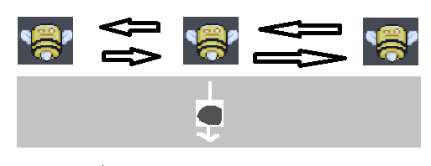

- Diseño
Modelado con Lenguaje Natural (HU01) | Modelado usando clases(con detalles por mejorar)(HU01)
Objetos que necesito:  - Nombre: Abeja  - Operaciones:(que hace)  - Actualizar posición  - Mostrar  - Método para detecar al player  - Atributos (que información necesita para dibujarse y moverse)  - Posición  - Velocidad  - Recorrido  - Disparar | 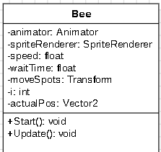  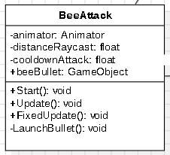  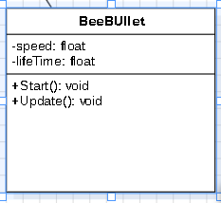

- Implementación
Lista de tareas HU 01
Números de tareas | Detalles de tareas | Verificación
T01 | Definir movimiento preestablecido | ☒
T02 | Mostrar al personaje en el escenario | ☒
T03 | Detectar al player | ☒
T04 | Dispara proyectiles | ☒
T05 |  | ☐

Criterios de Aceptación HU01
Numero de criterios | Detalles de criterios | Verificación
CA01 | El enemigo debe moverse de forma establecida | ☒
CA02 | Debe detectar al player | ☒
CA03 | Debe disparar proyectiles | ☒
CA04 | Si toca la parte inferior de la pantalla debe finalizar el juego | ☒
CA05 | Generar daño al player con el proyectil | ☒

Modelado y documentación de algoritmos (los métodos de las clases involucradas)

Historia de Usuario 04 – ENEMIGO DISPARADOR
- Análisis
Historia de ususario
Como jugador quiero un enemigo este estatico y dispare cada determinado tiempo para que el player deba esquivar los proyectiles o de lo caontrario recibirá daño
Precondición al iniciar en el escenario debe aparecer en un determinado lugar
Postcondicion luego debe disparar proyectiles cada determinado tiempo
EPS (Entrada – Proceso – Salida)
Historia | Entrada | Proceso | Salida
HU 02 | Aparecer en un punto determinado del escenario | Debe empezar a lanzar proyectiles de forma predeterminada | Debe generar daño al player con los proyectiles y en caso de que el player lo ataque debe desaparecer
Boceto de pantalla

- Diseño
Modelado con Lenguaje Natural (HU01) | Modelado usando clases(con detalles por mejorar)(HU01)
Objetos que necesito:  - Nombre: Planta disparardora  - Operaciones:(que hace)  - Aparecer en el escenario  - Método colisionar de los proyectiles  - Método destroy en caso de ser atacada por el player  - Atributos (que información necesita para dibujarse y moverse)  - Posición  - Velocidad de disparo  - Colision  - Destroy | 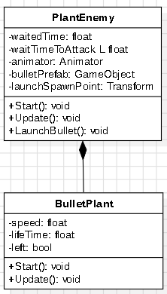

- Implementación
Lista de tareas HU 01
Números de tareas | Detalles de tareas | Verificación
T01 | Mostrar al personaje en un punto determinado del escenario | ☒
T02 | Debe atacar de forma preestablecida | ☒
T03 | Detectar colisión | ☒
T04 | Activar el destroy en caso deatacada | ☒
T05 | Generar daño al player con los proectiles | ☐

Criterios de Aceptación HU01
Numero de criterios | Detalles de criterios | Verificación
CA01 | Aparecer en el escenario | ☒
CA02 | Lanzar los pryectiles | ☒
CA03 | Debe generar daño al personaje | ☒
CA04 | Se debe eliminar al ser atacada | ☒
CA05 | Detectar colision | ☒
CA06 |  | ☐

Modelado y documentación de algoritmos (los métodos de las clases involucradas)

Historia de Usuario 05 – ENEMIGO PINCHO
- Análisis
Historia de ususario
Como jugador quiero que los pinchos estén en lugares determinados del escenario para que el player al colisionar con ellos sufran daño
Precondición al iniciar el escenario deben aparecer en lugares establecidos
Postcondicion luego si el personaje colisiona con ellos debe recibir daño
EPS (Entrada – Proceso – Salida)
Historia | Entrada | Proceso | Salida
HU 02 | Aparecer en lugares específicos del mapa | Colision con el player debe generarle daño | Disminución en la vida del player
Boceto de pantalla
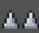
- Diseño
Modelado con Lenguaje Natural (HU01) | Modelado usando clases(con detalles por mejorar)(HU01)
Objetos que necesito:  - Nombre: PIncho  - Operaciones:(que hace)  - Actualizar posición  - Mostrar  - Método colisionar  - Generar daño  - Atributos (que información necesita para dibujarse y moverse)  - Posición  - Colision | 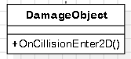

- Implementación
Lista de tareas HU 01
Números de tareas | Detalles de tareas | Verificación
T01 | Aparecer en el escenario | ☒
T02 | Generar daño al personaje | ☒
T03 | Detectar colisión | ☒
T04 |  | ☒

Criterios de Aceptación HU01
Numero de criterios | Detalles de criterios | Verificación
CA01 | Mostrarse en la pantalla | ☒
CA02 | Generarle danos al personaje | ☒

Modelado y documentación de algoritmos (los métodos de las clases involucradas)

Historia de Usuario 06 – ENEMIGO PINCHO GIRATORIO
- Análisis
Historia de ususario
Como jugador quiero que una bola de pinchos con una cadena gire sobre su eje de forma total o a la mitad para que al colisionar con el player le genere daño
Precondición al iniciar el escenario debe aparecer en puntos determinados
Postcondicion luego debe comenzar a rotar de forma completa o a la mitad
EPS (Entrada – Proceso – Salida)
Historia | Entrada | Proceso | Salida
HU 02 | Movimiento circular completo o a la mitad | Debe colisionar con el player | Disminuirle la vida al player
Boceto de pantalla
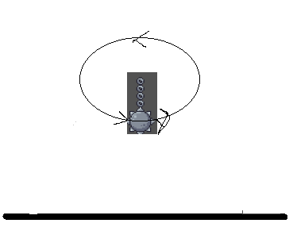
- Diseño
Modelado con Lenguaje Natural (HU01) | Modelado usando clases(con detalles por mejorar)(HU01)
Objetos que necesito:  - Nombre: Pincho giratorio  - Operaciones:(que hace)  - Actualizar posición  - Mostrar  - Girar  - Método colisionar  - Atributos (que información necesita para dibujarse y moverse)  - Posición  - Velocidad de rotacion  - Colsion | 

- Implementación
Lista de tareas HU 01
Números de tareas | Detalles de tareas | Verificación
T01 | Definir movimiento del pincho | ☒
T02 | Dibujar la bola con pinchos y su cadena | ☒
T03 | Detectar colisión | ☒
T04 | Definir movimiento total o a la mitad | ☒
T05 |  | ☐

Criterios de Aceptación HU01
Numero de criterios | Detalles de criterios | Verificación
CA01 | El pincho debe aparecer en el escenario | ☒
CA02 | Debe poder detectar colison | ☒
CA03 | Debe rotar | ☒
CA04 | Debe generar daño al player | ☒
CA06 |  | ☐

Modelado y documentación de algoritmos (los métodos de las clases involucradas)

Historia de Usuario 07 – ENEMIGO PINHO QUE CAE
- Análisis
Historia de ususario
Como jugador quiero que un pincho de la sensación de atacar al player con un movimiento determinado para que al colisionar con el player le genere daño.
Precondición al iniciar el escenario debe aparecer el la pantalla
Postcondicion luego debe poder moverse de arriba abajo en tiempos prestablecidos
EPS (Entrada – Proceso – Salida)
Historia | Entrada | Proceso | Salida
HU 02 | Movimiento el pincho en el escenario | Moverse y detectar la colision con el personaje | Restarle vida al player
Boceto de pantalla
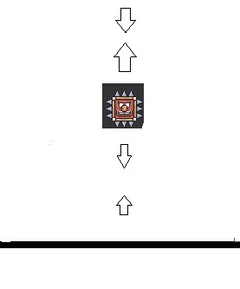
- Diseño
Modelado con Lenguaje Natural (HU01) | Modelado usando clases(con detalles por mejorar)(HU01)
Objetos que necesito:  - Nombre: Pincho que cae  - Operaciones:(que hace)  - Actualizar posición  - Mostrar  - Método colisionar  - Atributos (que información necesita para dibujarse y moverse)  - Posición  - Velocidad | 

- Implementación
Lista de tareas HU 01
Números de tareas | Detalles de tareas | Verificación
T01 | Definir movimiento del pincho | ☒
T02 | Mostar el pincho en el escenario | ☒
T03 | Detectar colisión | ☒
T05 |  | ☐

Criterios de Aceptación HU01
Numero de criterios | Detalles de criterios | Verificación
CA01 | Debe mostrarse el pincho en un punto determinado del escenario | ☒
CA02 | Debe moverse de arriba a abajo | ☒
CA03 | Debe detectar colision | ☒
CA04 | Generarle daño al player | ☒
CA06 |  | ☐

Modelado y documentación de algoritmos (los métodos de las clases involucradas)

Historia de Usuario 08 - TRAMPOLI
- Análisis
Historia de ususario
Como jugador quiero que el trampolín aparezca en del escenario en lugares determinados para que al colisionar con el player le dé más fuerza de salto .
Precondición al iniciar el escenario debe aparecer en lugares estratégicos
Postcondicion luego debe detectar colisión con el personaje para darle mayo fuerza a su salto
EPS (Entrada – Proceso – Salida)
Historia | Entrada | Proceso | Salida
HU 02 | Aparecer en lugares estratégicos del escenario | Detectar colision con el personaje | Aumento el salto del personaje
Boceto de pantalla
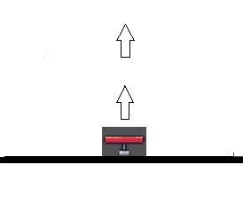
- Diseño
Modelado con Lenguaje Natural (HU01) | Modelado usando clases(con detalles por mejorar)(HU01)
Objetos que necesito:  - Nombre: Trampolin  - Operaciones:(que hace)  - Mostrar  - Método colisionar  - Aumneto del salto del player  - Atributos (que información necesita para dibujarse y moverse)  - Posición  - Fuerza de salto | 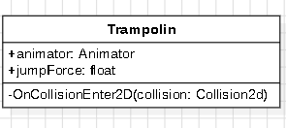

- Implementación
Lista de tareas HU 01
Números de tareas | Detalles de tareas | Verificación
T01 | Mostrar en pantalla | ☒
T02 | Detectar colision | ☒
T03 | Aumentar salto del player | ☒
T05 |  | ☐

Criterios de Aceptación HU01
Numero de criterios | Detalles de criterios | Verificación
CA01 | Debe estar en lugares estratégico del escenario | ☒
CA02 | Debe detectar colision con el player | ☒
CA03 | Debe aumentar salto del personaje | ☒
CA06 |  | ☐

Modelado y documentación de algoritmos (los métodos de las clases involucradas)

Historia de Usuario 09 - PLATAFORMA
- Análisis
Historia de ususario
Como jugador quiero que la plataforma aparezca en lugares estratégico del escenario para poder subirse en ellas y llegar a otras partes del mapa.
Precondición al iniciar el escenario deben aparecer en lugares estratégicos
Postcondicion luego debe subirse a ellas saltando, incluso a través de las mismas
EPS (Entrada – Proceso – Salida)
Historia | Entrada | Proceso | Salida
HU 02 | Aparecer en el escenario | Poder subirse a ellas,y poder saltar a través de las mismas | Permitir al player llegar a todo el escenario
Boceto de pantalla
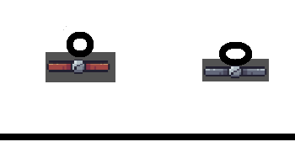
- Diseño
Modelado con Lenguaje Natural (HU01) | Modelado usando clases(con detalles por mejorar)(HU01)
Objetos que necesito:  - Nombre: Plataforma  - Operaciones:(que hace)  - Mostrar  - Método colisionar  - Método para atravezarlas  - Atributos (que información necesita para dibujarse y moverse)  - Posición  - Reversibilidad  - Colision | 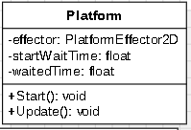

- Implementación
Lista de tareas HU 01
Números de tareas | Detalles de tareas | Verificación
T01 | Aparecer en el escenario | ☒
T02 | Detectar colision | ☒
T03 | Detectar reversibilidad | ☒
T05 |  | ☐

Criterios de Aceptación HU01
Numero de criterios | Detalles de criterios | Verificación
CA01 | Debe aparecer en el escenario | ☒
CA02 | El player debe poder atravesarla | ☒
CA03 | El player debe poder estar arriba | ☒
CA04 | El player debe poder bajarse | ☒
CA06 |  | ☐

Modelado y documentación de algoritmos (los métodos de las clases involucradas)

Historia de Usuario 10 – PLATAFORMA MOVIL
- Análisis
Historia de ususario
Como jugador quiero que las plataformas se muvan a puntos prestablecido en el escenario para que al colisionar con el player lo transporten
Precondición al iniciar en el escenario deben aparecer en un punto determinado
Postcondicion luego debe poder moverse a puntos prestablecidos en el mapa
EPS (Entrada – Proceso – Salida)
Historia | Entrada | Proceso | Salida
HU 02 | Aparecer en el escenario | Moverse en el escenario por puntos establecidos | Transportar al player
Boceto de pantalla
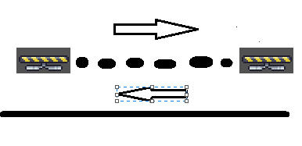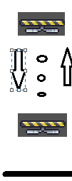
- Diseño
Modelado con Lenguaje Natural (HU01) | Modelado usando clases(con detalles por mejorar)(HU01)
Objetos que necesito:  - Nombre: Plataforma movil  - Operaciones:(que hace)  - Actualizar posición  - Mostrar  - Método colisionar  - Atributos (que información necesita para dibujarse y moverse)  - Posición  - Velocidad  - Colision  - Seguir puntos establecidos | 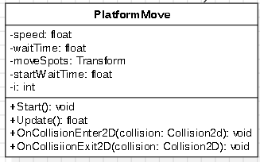

- Implementación
Lista de tareas HU 01
Números de tareas | Detalles de tareas | Verificación
T01 | Debe aparecer en punto establecido del escenario | ☒
T02 | Tener puntos prestablecido de moviiento | ☒
T03 | Detectar colisión | ☒
T05 |  | ☐

Criterios de Aceptación HU01
Numero de criterios | Detalles de criterios | Verificación
CA01 | Debe aparecer en el escenario | ☒
CA02 | Debe moverse de forma establecida | ☒
CA03 | Debe transpotar al player | ☒
CA06 |  | ☐

Modelado y documentación de algoritmos (los métodos de las clases involucradas)

Historia de Usuario 11 - CANVAS
- Análisis
Historia de ususario
Como jugador quiero que mi canvas maneje pantallas como derrota, victoria y de pausa para queal hacer click en un button se pueda poner pausa o en caso de perder o ganar aparezacn dichas pantallas.
Precondición al inicio del escenario deben estar oculatas
Postcondicion luego debe poder mostrarse la pausa al hacer click en un botón, la pantalla derrota debe aparecer en cualquier momento en caso de que el player pierda sus vidas y la pantalla de victoria solo al completar todos los escenarios
EPS (Entrada – Proceso – Salida)
Historia | Entrada | Proceso | Salida
HU 02 | Pantallas ocualtas | Detectar click o estado del jeugo | Organizar los estados del jeugo
Boceto de pantalla
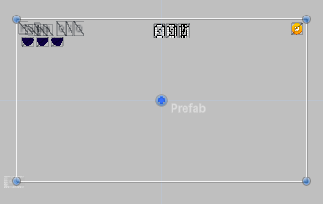
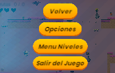
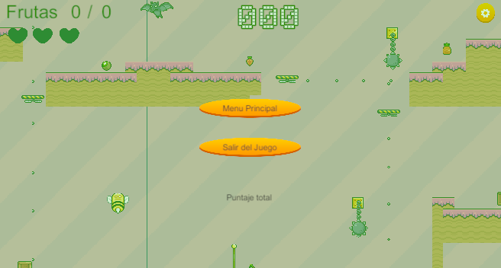
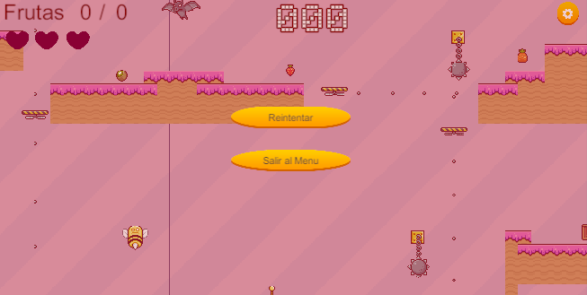
- Diseño
Modelado con Lenguaje Natural (HU01) | Modelado usando clases(con detalles por mejorar)(HU01)
Objetos que necesito:  - Nombre: Canvas  - Operaciones:(que hace)  - Mostar pantallas de los estados  - Menejo del clic  - Atributos (que información necesita para dibujarse y moverse)  - Posición  - Color  - Menejo de estados | 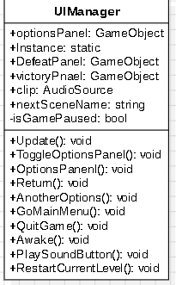

- Implementación
Lista de tareas HU 01
Números de tareas | Detalles de tareas | Verificación
T01 | Manejar estados de juego | ☒
T02 | Detectar click | ☒
T05 |  | ☐

Criterios de Aceptación HU01
Numero de criterios | Detalles de criterios | Verificación
CA01 | Pantalla de pausa | ☒
CA02 | Pantalla de derrota | ☒
CA03 | Pantalla de victoria | ☒
CA04 | Redirección | ☒
CA05 | Detección de click | ☒
CA06 |  | ☐

Modelado y documentación de algoritmos (los métodos de las clases involucradas)

Historia de Usuario 12 – MENU NIVELES
- Análisis
Historia de ususario
Como jugador quiero que al iniciar el juego me aparezca esta pantalla Menú Niveles para el player pueda elegir un nivel y también pueda elegir su skin
Precondición al iniciar el juego debe aparecer
Postcondicion luego debe poder seleccionar distintas puertas con sus redirecciones o elección de skin
EPS (Entrada – Proceso – Salida)
Historia | Entrada | Proceso | Salida
HU 02 | Mostar la pantalla el iniciar el juego | Detectar la colisión con el player | Elección de las puertas
Boceto de pantalla
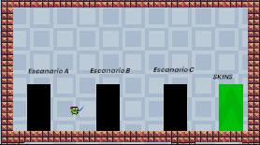
- Diseño
Modelado con Lenguaje Natural (HU01) | Modelado usando clases(con detalles por mejorar)(HU01)
Objetos que necesito:  - Nombre: Menu Nivel  - Operaciones:(que hace)  - Mostrar  - Método colisionar  - Elección de skin  - Atributos (que información necesita para dibujarse y moverse)  - Posición  - Skins | 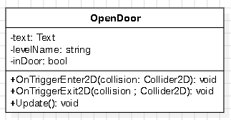  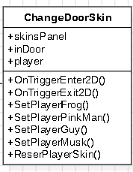

- Implementación
Lista de tareas HU 01
Números de tareas | Detalles de tareas | Verificación
T01 | Definir redirección de las puertas o manejo de skin | ☒

Criterios de Aceptación HU01
Numero de criterios | Detalles de criterios | Verificación
CA01 | Debe mostrase la pantalla con tos su elementos | ☒
CA02 | Debe poder elegirse skin | ☒
CA03 | Debe poder seleccionar los escenarios | ☒

Modelado y documentación de algoritmos (los métodos de las clases involucradas)

Historia de Usuario 13 – ESCENARIOS
- Análisis
Historia de usuario
Como jugador quiero que cada escenario sea distinto y que contengan componentes de física y colisión para que al poner al player en los mismo pueda realizar actividades y no se salga del escenario
Precondición al iniciar el juego debe aparecer el escenario previamente diseñado
Postcondicion luego el player se debe poder mover por el mismo y no salirse
EPS (Entrada – Proceso – Salida)
Historia | Entrada | Proceso | Salida
HU 02 | Aparecen los escenarios el iniciar el juego | El player debe realizar sus misiones | Al completar las misiones el player debe pasar al siguiente
Boceto de pantalla
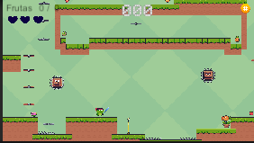
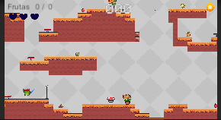
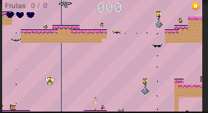
- Diseño
Modelado con Lenguaje Natural (HU01) | Modelado usando clases(con detalles por mejorar)(HU01)
Objetos que necesito:
- Nombre: escenarios
- Operaciones:(que hace)
- Actualizar posición
- Colisión
- Gravedad
- Atributos (que información necesita para dibujarse y moverse)
- Posición
- Rigibody
- Collider
- Animación del fondo

- Implementación
Lista de tareas HU 01
Números de tareas | Detalles de tareas | Verificación
T01 | Diseñar el Tile Palet | ☒
T02 | Diseñar el escenario | ☒
T03 | Detectar colisión | ☒
T04 | Agregar gravedad | ☒
T05 |  | ☐

Criterios de Aceptación HU01
Numero de criterios | Detalles de criterios | Verificación
CA01 | El fondo debe moverse | ☒
CA02 | El player debe poder moverse libremente en el | ☒
CA03 | Debe contener todos lo elementos del escenario | ☒
CA04 | Los enemigos deben moverse libremente | ☒
CA05 | Al finalizar las misiones deben pasar al siguiente nivel | ☒
CA06 |  | ☐

Modelado y documentación de algoritmos (los métodos de las clases involucradas)

Juego Completo

- Diagrama de clases de Implementación
